geni@l klick, Kapitel 08

10. und 11. Klasse, Band 1 KB 9 a,b
Tim ist Ball-Akrobat
a. Sieh die Fotos an. Wo ist der Ball? Notiere die Körperteile unter die Fotos. Nutze das Wörterbuch!!!
b. Hör zu und notiere die richtige Reihenfolge der Fotos.

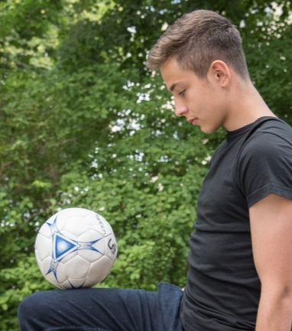 A | 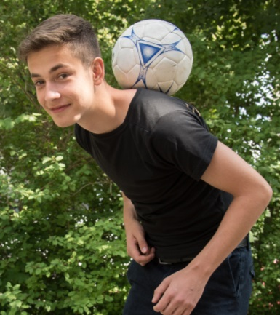 B |  C
____________________  ____________________ | ____________________  ____________________ | ____________________  ____________________
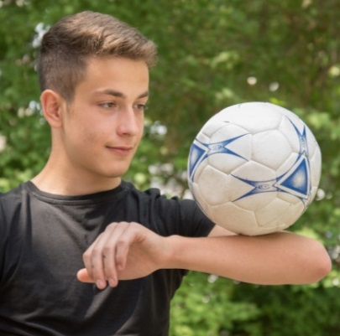 D | 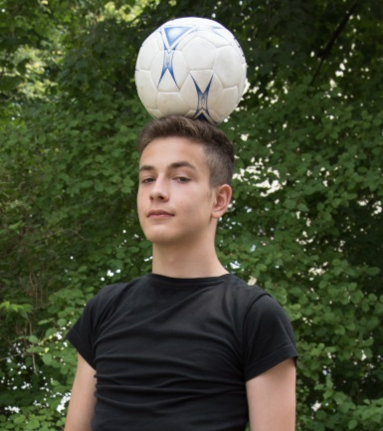 E | 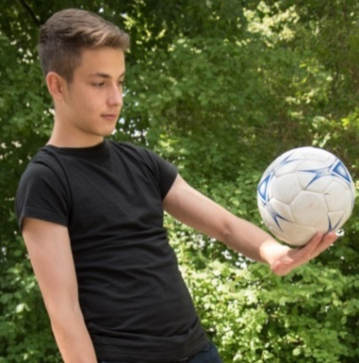 F
____________________  ____________________ | ____________________  ____________________ | ____________________  ____________________

